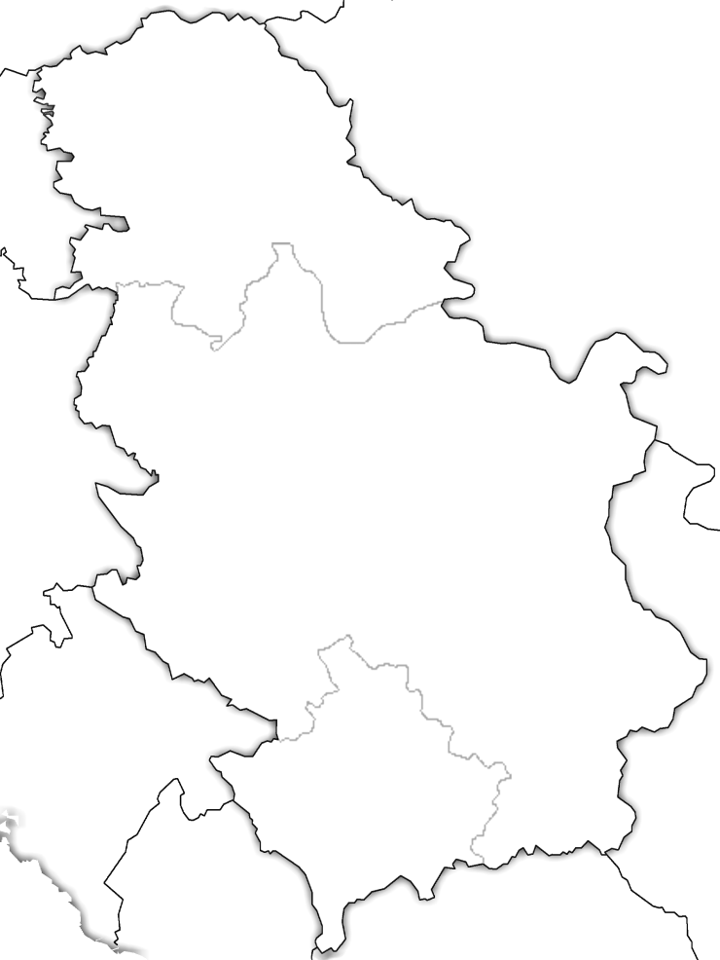
СИ
СЕВЕР
СЗИ
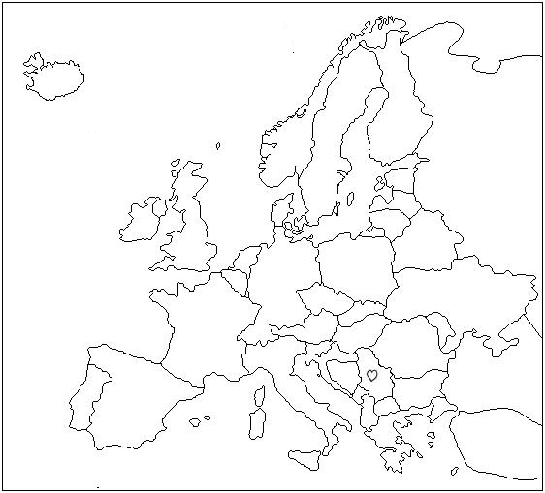
КАРТА ЕВРОПЕ Обој Србију на карти Европе. Пажљиво посматрај карту и срце ће ти рећи где је твоја домовина.

ЗАПАД
ИСТОК

ЈИ
ЈЗИ
ЈУГ

РЕПУБЛИКА СРБИЈА

ПАСОШ

Пасош је путна исправа.
У овом пасошу напиши у које би земље волео да идеш и зашто би вредело посетити Русију или Грчку.

